DOCUMENT RÉPONSES - Sciences Physiques À RENDRE AVEC LA COPIE

Réponse à la question Q44

Longueurd’onde(nm) | 380 à 450 | 450 à 490 | 490 à 565 | 565 à 585 | 585 à 610 | 610 à 780
Couleur | violet | bleu | vert | jaune | orange | rouge

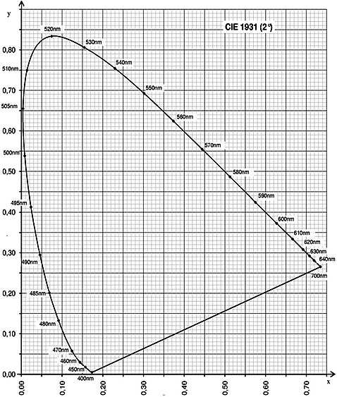
•
W

Réponse à la question Q52

